Упражнение №1 Классические приседания
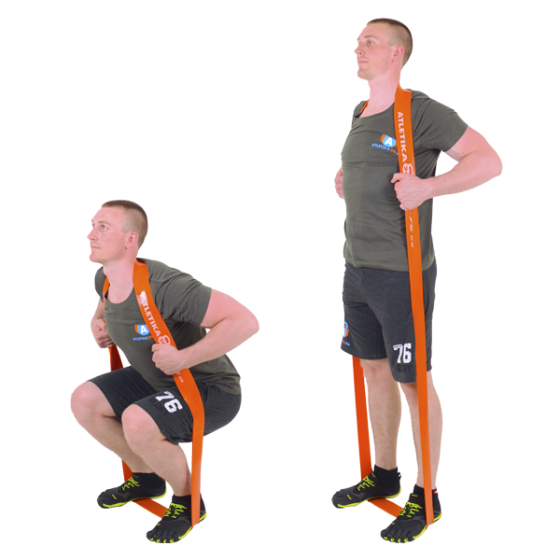
Задействованные мышцы: приводящие бедра, квадрицепсы, ягодицы.
Наступите на резиновую петлю, затем присядьте и перекиньте другой конец петли за шею. Ноги держите на уровне плеч, носки немного в стороны. Задержите дыхание и начинайте выпрямлять колени и спину. После прохождения самого тяжелого участка начинайте выдыхать.
Во время выполнения приседания смотрите перед собой, не отрывайте пятки от пола и не прогибайте спину. Данное упражнение может быть полезно при реабилитации и не требует большой физической силы.
Количество повторений: 4-5 подходов по 8-15 повторений.

Упражнение №2 Выпады
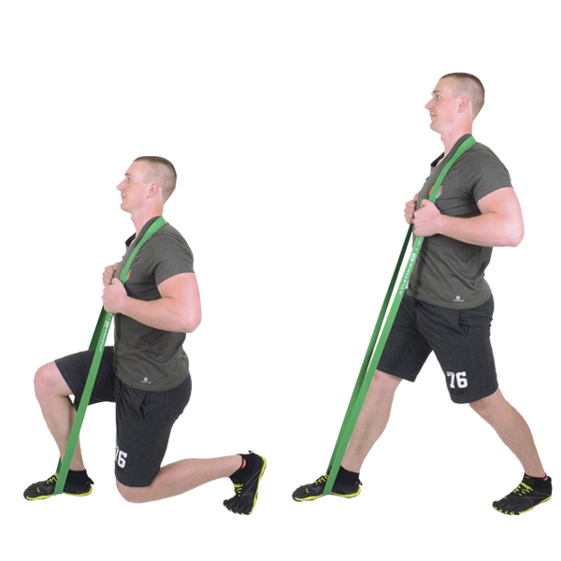
Задействованные мышцы: четырехглавая мышца бедра, большая ягодичная мышца.
Поставьте правую ногу вперед примерно на 1,5 шага и наступите на петлю. Другой конец перекиньте через шею. Руками возьмитесь за петлю примерно на уровне груди. На выдохе, удерживая торс прямо, опуститесь почти до касания коленом задней ноги пола.
Центр тяжести должен располагаться на впереди стоящей ноге, задняя нужна только для сохранения равновесия. На вдохе вернитесь в исходное положение.
Количество повторений: 4-5 подходов по 12-20 повторений.

Упражнение №3 Приседания оверхэд
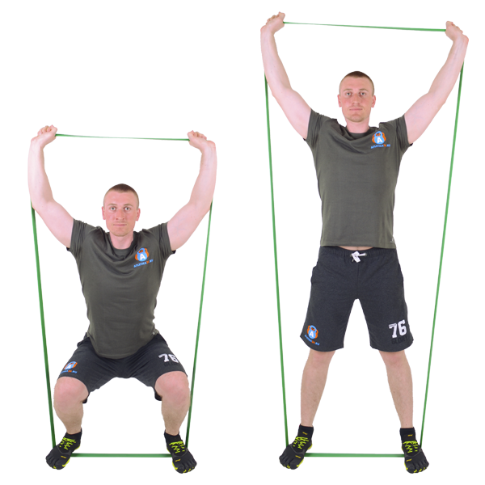
Задействованные мышцы: мышцы-разгибатели бедра, мышцы-разгибатели колена, мышцы плеча.
Встаньте на резиновую петлю двумя ногами, ноги держите шире плеч. Присядьте, затем широким хватом возьмитесь за другой конец петли и выпрямите руки над головой. Плечи должны быть отведены назад, туловище наклонено вперед, смотрите перед собой. Напрягая мышцы брюшного пресса, начинайте подъем.
Во время выполнения упражнения следите за ступнями, они не должны плотно прилегать к полу.
Количество повторений: 4-5 подходов по 8-12 повторений.

Упражнение №4 Фронтальные приседания
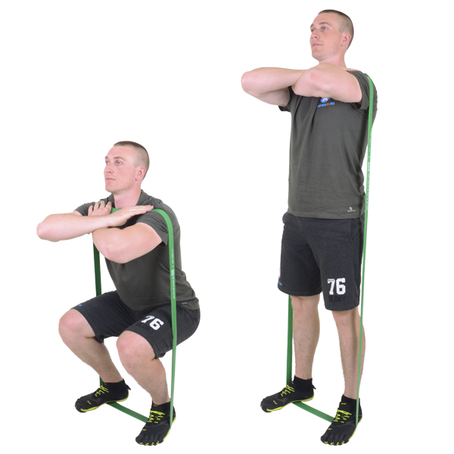
Задействованные мышцы: квадрицепс (передняя часть бедра).
Встаньте на резиновую петлю, ноги держите на ширине плеч или чуть уже. Скрестите руки так, чтобы ладонь левой руки была на правом плече, а ладонь правой руки на левом. Присядьте и накиньте второй конец петли на плечи, локти старайтесь держать как можно выше, что бы петля не соскочила. Начинайте разгибать колени, при этом следите за спиной.
Старайтесь ее не прогибать. Взгляд должен быть направлен вперед и чуть вверх. В верхней точке сразу начинайте медленное опускание в начальное положение.
Количество повторений: 4-5 подходов по 8-15 повторений.

